

PERANGKAT PEMBELAJARAN
KELAS IV SEMESTER I
PEMBELAJARAN BAHASA INDONESIA
MATERI GAGASAN POKOK

Disusun Oleh :
Nabil Fikri Adam
1401418191
Rombel D 2018

JURUSAN PENDIDIKAN GURU SEKOLAH DASAR
FAKULTAS ILMU PENDIDIKAN
UNIVERSITAS NEGERI SEMARANG
2023
PENGGALAN SILABUS
Sekolah : SD N Tugurejo 01
Kelas / Semester : IV / I
Tema : 1. Indahnya Kebersamaan
Subtema : 1. Keberagaman Budaya Bangsaku
Pembelajaran : 1
Alokasi Waktu : 1 Hari
Kompetensi Inti (KI)
KI 1 : Menerima dan menjalankan ajaran Agama yang dianutnya.
KI 2 : Memiliki perilaku jujur, disiplin, tanggung jawab, santun, peduli, dan percaya diri dalam berinteraksi dengan keluarga, teman dan guru.
KI 3 : Memahami pengetahuan faktual dengan cara mengamati (mendengar, melihat, membaca) dan menanya berdasarkan rasa ingin tahu tentang dirinya, makhluk ciptaan Tuhan dan kegiatannya, dan benda-benda yang dijumpainya di rumah, sekolah.
KI 4 : Menyajikan pengetahuan faktual dalam bahasa yang jelas dan logis dan sistematis, dalam karya yang estetis dalam gerakan yang mencerminkan anak sehat, dan dalam tindakan yang mencerminkan perilaku anak beriman dan berakhlak mulia.

Kompetensi Dasar | Indikator | Materi Pelajaran | Kegiatan Pembelajaran | Nilai Karakter | Teknik Penilaian | Alokasi Waktu | Sumber Belajar
Bahasa Indonesia  3.1 Menentukan gagasan pokok dalam teks lisan dan tulis. | 3.1.1 Mengidentifikasi gagasan pokok dari suatu bacaan. C1  3.1.2 Menentukan gagasan pokok dari suatu bacaan.C3  3.1.3 Menelaah gagasan pokok dari suatu teks lisan.C4  3.1.4 Menciptakan gagasan pokok dari sebuah peristiwa dalam gambar.C6 | - Pengertian Gagasan Pokok  - Ciri Gagasan Pokok  - Macam Gagasan Pokok  - Cara Menemukan Gagasan Pokok  - Teks Pawai Budaya | - Menentukan ide pokok setiap paragraf dalam bacaan.  - Mengolah informasi dari bacaan dan menentukan ide pokok dari setiap paragraf. | - Religius  - Nasionalis  - Mandiri  - Gotong Royong  - Integritas | Tes/Tertulis/Soal | 105 Menit | - Buku Siswa Kelas IV Tema 1 Indahnya Kebersamaan, Subtema 1 Keberagaman Budaya Bangsaku.  - Buku Guru Kelas IV Tema 1 Indahnya Kebersamaan Subtema 1 Keberagaman Budaya Bangsaku.  - Media Pembelajaran Articulate Storyline.
4.1 Menyajikan hasil gagasan pokok pikiran dalam teks tulis dan lisan secara lisan, tulis, dan visual. | 4.1.1 Menunjukan gagasan pokok yang terdapat dalam bacaan.P3  4.1.2 Mempresentasikan temuan gagasan pokok yang terdapat dalam bacaan.P4 |  |  |  | Tes/Tertulis/Soal | 105 Menit

RENCANA PELAKSANAAN PEMBELAJARAN (RPP)
Sekolah : SD N Tugurejo 01
Kelas / Semester : IV / I
Tema : 1. Indahnya Kebersamaan
Subtema : 1. Keberagaman Budaya Bangsaku
Pembelajaran : 1
Alokasi Waktu : 1 Hari
- Kompetensi Inti (KI)
KI 1 : Menerima dan menjalankan ajaran Agama yang dianutnya.
KI 2 : Memiliki perilaku jujur, disiplin, tanggung jawab, santun, peduli, dan percaya diri dalam berinteraksi dengan keluarga, teman dan guru.
KI 3 : Memahami pengetahuan faktual dengan cara mengamati (mendengar, melihat, membaca) dan menanya berdasarkan rasa ingin tahu tentang dirinya, makhluk ciptaan Tuhan dan kegiatannya, dan benda-benda yang dijumpainya di rumah, sekolah.
KI 4 : Menyajikan pengetahuan faktual dalam bahasa yang jelas dan logis dan sistematis, dalam karya yang estetis dalam gerakan yang mencerminkan anak sehat, dan dalam tindakan yang mencerminkan perilaku anak beriman dan berakhlak mulia.

- Kompetensi Dasar dan Indikator
Kompetensi Dasar | Indikator
Bahasa Indonesia  3.1 Menentukan gagasan pokok dalam teks lisan dan tulis. | 3.1.1 Mengidentifikasi gagasan pokok dari suatu bacaan. C1  3.1.2 Menentukan jenis gagasan pokok dari suatu bacaan.C3  3.1.3 Menelaah gagasan pokok dari suatu teks lisan.C4  3.1.4 Menciptakan gagasan pokok dari sebuah peristiwa dalam gambar.C6
4.1 Menyajikan hasil identifikasi gagasan pokok dalam teks tulis dan lisan secara lisan, tulis, dan visual. | 4.1.1 Menunjukan gagasan pokok yang terdapat dalam bacaan.P3  4.1.2 Mempresentasikan temuan gagasan pokok yang terdapat dalam bacaan. P4
- Tujuan Pembelajaran
  - Dengan membaca teks Perilaku Hidup Sehat yang terdapat pada media Articulate Storyline, siswa dapat mengidentifikasi gagasan pokok pada teks tersebut dengan tepat.
  - Dengan membaca teks Macam Gagasan Pokok yang terdapat pada media Articulate Storyline, siswa dapat menentukan jenis gagasan pokok pada teks tersebut dengan tepat.
  - Dengan mengamati video pembelajaran yang terdapat pada media Articulate Storyline, siswa dapat menelaah gagasan pokok pada video tersebut dengan tepat.
  - Dengan mengamati gambar terkait sebuah peristiwa yang terdapat pada media Articulate Storyline, siswa dapat menciptakan gagasan pokok pada video tersebut dengan tepat.
  - Dengan mengamati teks keselamatan dan kesehatan kerja yang terdapat pada media Articulate Storyline, siswa dapat menunjukan gagasan pokok pada teks tersebut dengan tepat.
  - Dengan mengamati teks Reog Ponorogo yang terdapat pada media Articulate Storyline, siswa dapat mempresentasikan hasil temuan gagasan pokok pada video tersebut dengan tepat.
- Materi Pembelajaran
  - Gagasan pokok paragraf.
  - Bacaan tentang keberagaman budaya Indonesia.
  - Macam-macam gagasan pokok.
- Pendekatan, Metode, dan Model Pembelajaran
  - Pendekatan : Saintific (mengamati, menanya, mengumpulkan informasi, menalar dan mengkomunikasikan)
  - Metode : Ceramah, Tanya Jawab, Diskusi, dan Demonstrasi
  - Model : Discovery Learning
- Media Ajar
- Buku Siswa Kelas IV Tema 1
- Media Pembelajaran Articulate Storyline
- Teks Bacaan Pawai Budaya
- Lembar Kerja Peserta Didik
- Sumber Belajar
  - Kemdikbud. 2017. Buku Guru Kelas IV, Tema 1: Indahnya Kebersamaan, Subtema 1: Keberagaman Budaya Bangsaku, Pembelajaran 1. Buku Tematik Terpadu Kurikulum 2013 (Revisi 2017). Jakarta: Kementerian Pendidikan dan Kebudayaan.
  - Kemdikbud. 2017. Buku Guru Kelas IV, Tema 1: Indahnya Kebersamaan, Subtema 1: Keberagaman Budaya Bangsaku, Pembelajaran 1. Buku Tematik Terpadu Kurikulum 2013 (Revisi 2017). Jakarta: Kementerian Pendidikan dan Kebudayaan.
  - Media pembelajaran Articulate Storyline.
  - Internet dan sumber lain yang relevan.
- Langkah – Langkah Pembelajaran
Kegiatan | Deskripsi | Alokasi Waktu
Pendahuluan | - Guru memulai pembelajaran dengan memberikan salam.  - Melakukan pembukaan dengan salam pembuka, doa dan menanyakan kabar peserta didik. (PPK: Spiritual)  - Memeriksa kehadiran peserta didik (PPK: Disiplin)  - Guru melakukan apersepsi dengan bertanya kepada siswa:  - Apakah komponen penyusun paragraf?  - Siapa yang sudah tahu maksud dari gagasan pokok?  - Memberikan gambaran tentang manfaat mempelajari pelajaran yang akan dipelajari.  - Siswa bertanya kepada guru terkait tujuan pembelajaran yang disampaikan guru (menanya)  - Menyampaikan tujuan pembelajaran pada pertemuan yang berlangsung (mengamati)  - Memberitahukan materi pelajaran yang akan dibahas pada pertemuan saat itu. (mengamati) | 10 Menit
Inti | Simulasi  - Pada awal pembelajaran, guru menstimulus ide, gagasan, dan motivasi siswa dengan menunjukkan gambar dan memberikan narasi tentang keberagaman budaya Indonesia.  Problem Statment  - Siswa menjawab pertanyaan singkat yang disampaikan oleh guru “Ada yang tahu inti dari bacaan tersebut?” (mengkomunikasikan)  - Siswa menggunakan media pembelajaran Articulate Storyline untuk memahami mengenai gagasan pokok (mengumpulkan informasi)  - Siswa yang memiliki kendala dalam membuka media pembelajaran bisa bergabung dengan teman lainnya.  Data Processing  - Siswa diminta untuk mengumpulkan informasi yang didapat dari media pembelajaran Articulate Storyline dan mencatat informasi pentingnya (mengumpulkan informasi)  - Siswa secara mandiri mampu mengidentifikasi gagasan pokok dengan tepat dengan bantuan media pembelajaran Articulate Storyline.  - Siswa diajak membaca teks “Pawai Budaya” yang bisa diberikan oleh guru.  Verification  - Siswa diminta untuk menemukan gagasan pokok dari setiap paragraf yang kemudian ditulis menjadi mind mapping (menelaah)  - Guru melakukan pendampingan kepada siswa yang mengalami kesulitan dalam menemukan gagasan pokok  - Siswa menyampaikan hasil gagasan pokok yang telah ditemukan (mengkomunikasikan)  - Siswa diminta untuk mengamati kembali media pembelajaran Ariculate Storyline yang diberikan oleh guru (mengamati)  - Siswa secara mandiri mengerjakan soal evaluasi yang terdapat pada media Articulate Storyline. (menalar)  Generalization  - Guru memberikan penguatan tentang pengertian, ciri gagasan pokok, macam gagasan pokok, serta cara menemukan gagasan pokok (mengamati)  - Bersama dengan guru, siswa mengidentifikasi dan menentukan gagasan pokok dan menuliskannya. | 80 Menit
Penutup | - Siswa Bersama dengan guru menyimpulkan pembelajaran hari ini (mengkomunikasikan)  - Siswa mengerjakan soal evaluasi yang diberikan oleh guru sesuai batas waktu yang ditentukan (menalar)  - Siswa diberikan konfirmasi pengumpulan jawaban serta penguatan untuk selalu menjaga kesehatan dan belajar dengan tekun.  - Guru melaksanakan tindak lanjut dengan mengerjakan remidial dan pengayaan  - Guru menyampaikan beberapa hal terkait pembelajaran yang akan dilaksanakan besok pagi  - Kelas ditutup dengan salam sesuai batas waktu belajar siswa.  - Siswa diharapkan belajar dirumah masing-masing dengan pendampingan orang tua. | 15 Menit
- Penilaian
- Pengetahuan
  - Teknik Penilaian : Tes
  - Jenis Penilaian : Tertulis
  - Bentuk Penilaian : Uraian
  - Instrumen Penilaian : Soal
- Keterampilan
  - Teknik Penilaian : Non Tes
  - Jenis Penilaian : Unjuk Kerja dan Produk
  - Bentuk Penilaian : Rating Scale
  - Instrumen Penilaian : Lembar Pengamatan
- Sikap

  - Teknik Penilaian : Non Tes
  - Jenis Penilaian : Observasi
  - Bentuk Penilaian : Jurnal Penilaian Sikap
  - Instrumen Penilaian : Lembar Pengamatan

Semarang, Maret 2023
Mengetahui  Kepala SD N Tugurejo 01  NIP : | Guru Kelas IV A  NIP :

LAMPIRAN I
BAHAN AJAR
Sekolah : SD N Tugurejo 01
Kelas / Semester : IV / I
Tema : 1. Indahnya Kebersamaan
Subtema : 1. Keberagaman Budaya Bangsaku
Pembelajaran : 1
Alokasi Waktu : 1 Hari
- Materi Gagasan Pokok
- Pengertian gagasan pokok
Gagasan pokok didefinisikan sebagai sebuah inti atau ide utama dari suatu paragraf. Gagasan pokok dapat dikembangkan menjadi suatu paragraf yang utuh. Gagasan pokok biasanya terdapat pada atau akhir paragraf. Gagasan pokok memuat topik utama pembahasan pada sebuah teks. Gagasan pokok umumnya tidak membutuhkan kalimat penghubung, sebab keberadaannya merupakan inti dari sebuah teks.
- Ciri gagasan pokok
  - Keberadaan Ide Pokok Tidak Berbelit
Keberadaan dari ide pokok di dalam sebuah paragraf tidak boleh berbelit-belit. Artinya, makna dari ide pokok tidak boleh sempit. Akan tetapi, tidak juga terlalu luas.
  - Ide Pokok Dinyatakan Secara Jelas
Selain tidak berbelit, sebuah ide pokok juga harus ditulis atau digambarkan dengan jelas oleh si penulis.
  - Bersifat Umum
Sebuah ide pokok kemudian akan bisa dijelaskan dan dijabarkan lagi. Penjabaran tersebut akan lebih spesifik pada kalimat-kalimat berikutnya.
  - Memiliki Kalimat Pendukung
Ide pokok harus memiliki kalimat pendukung, atau sebuah ide yang jelas. Kalimat pendukung tersebut berguna untuk memberikan penjelasan lebih lanjut terkait dari ide pokok sebelumnya.
- Macam gagasan pokok
Jenis Gagasan Pokok | Pengertian | Contoh
Deduktif | Gagasan utama deduktif merupakan ide dan gagasan pada awal kalimat atau paragraf. Umumnya, deduktif terdiri dari pernyataan umum yang memiliki penjelasan khusus sehingga ketika gagasan ditempatkan pada awal kalimat maka penjelasan yang lebih khusus ada di kalimat-kalimat selanjutnya. | Perilaku sehat merupakan pilar yang paling utama. Hal ini karena komponen tersebut ternyata sangat berpengaruh pada kedua pilar lainnya. Seseorang yang berperilaku sehat, tentu akan menjaga lingkungannya tetap sehat juga. Selain itu, dengan perilaku sehat, seseorang akan memanfaatkan fasilitas pelayanan kesehatan yang ada untuk memelihara kesehatannya.  Gagasan pokoknya : Perilaku sehat merupakan pilar yang paling utama.
Induktif | Gagasan utama induktif adalah paragraf yang meletakkan ide dan gagasannya di akhir kalimat dan penjelasan umum di bagian akhir. Dengan kata lain, induktif ini mengharuskan pembaca agar tertarik untuk membaca hingga akhir paragraf sehingga dapat menerima kesimpulan akhir yang dituju. | Dalam bekerja, keselamatan dan kesehatan adalah hal yang paling penting. Untuk itu, pengusaha diminta tetap memperhatikan keselamatan para pekerjanya. Di sisi lain, para pekerja juga harus mengutamakan keselamatan pada setiap kegiatan yang mereka lakukan. Peningkatan keselamatan dan kesehatan kerja bukan hanya penting bagi pekerja, namun juga bagi masyarakat selaku konsumen.  Gagasan pokoknya : Keselamatan dan kesehatan adalah hal yang penting dalam bekerja.
Campuran | Gagasan utama campuran merupakan kombinasi dari dua metode paragraf deduktif dan induktif sehingga gagasan atau ide utamanya terletak pada bagian awal dan akhir paragraf. Hal ini dilakukan untuk mempertegas gagasan utama di awal kalimat dalam paragraf | Sering terjadi pembakaran hutan pada lahan perkebunan memberikan dampak buruk. Dampak buruk tersebut bisa berupa tanah longsor. Bila dibiarkan dalam waktu lama, bisa terjadi banjir. Hal itu bisa terjadi karena kurangnya cadangan air tanah. Banyak sekali akibat yang ditimbulkan dari adanya pembakaran hutan. Oleh sebab itu, dampak buruk pembakaran hutan perlu diwaspadai.  Gagasan pokoknya : Dampak buruk pembakaran hutan.

- Cara menentukan gagasan pokok
No. | Cara | Penjelasan
 | Membaca seluruh paragraf. | Bacalah sekaligus cermati kata demi kata yang ada di dalam paragraf tersebut. Selain itu, bacalah dengan teliti setiap informasi yang ada. Langkah ini dapat membantu kamu untuk menentukan ide pokok. Sehingga kamu bisa membedakan yang mana ide pokok atau yang mana kalimat penjelas dalam paragraf tersebut.
 | Membaca seluruh kalimat. | Setiap kalimat yang ada di dalam suatu tulisan atau bacaan perlu untuk dipahami. Hal tersebut dilakukan karena setiap paragraf terdiri dari beberapa ide pokok. Selain itu, setiap ide pokok bisa terletak dimana saja. Bisa terletak di bagian awal, bagian akhir ataupun pada keduanya. Sehingga penting untuk membaca sekaligus memahami setiap kalimat yang ada.
 | Memisahkan kalimat utama. | Bedakanlah antara kalimat utama dengan kalimat penjelas yang ada di dalam sebuah paragraf. Kalimat utama di dalam sebuah paragraf biasanya akan diikuti atau diawali oleh kalimat-kalimat penjelas. Sedangkan kalimat penjelas adalah sebuah kalimat yang berisikan bukti, contoh atau sebuah rincian khusus.
 | Menandai informasi penting. | Memberikan tanda-tanda pada informasi penting. Informasi penting tersebut dapat berada di setiap kalimat atau paragraf. Kamu bisa menandai beberapa kata yang kamu curigai bahwa itu adalah informasi penting dan menarik. Ketika informasi penting berada pada dua kalimat atau lebih, coba seleksilah. Kemudian pertimbangkan kembali kalimat-kalimat tersebut.
 | Menyimpulkan isi paragraf. | Simpulkanlah isi dari sebuah paragraf tersebut. Jangan terburu-buru dan baca dengan berulang. Hal itu akan berguna untuk membantu mencari dan menentukan sebuah ide pokok. Sehingga hal ini akan memberikan kamu kemudahan.

- Teks Narasi Pawai Budaya
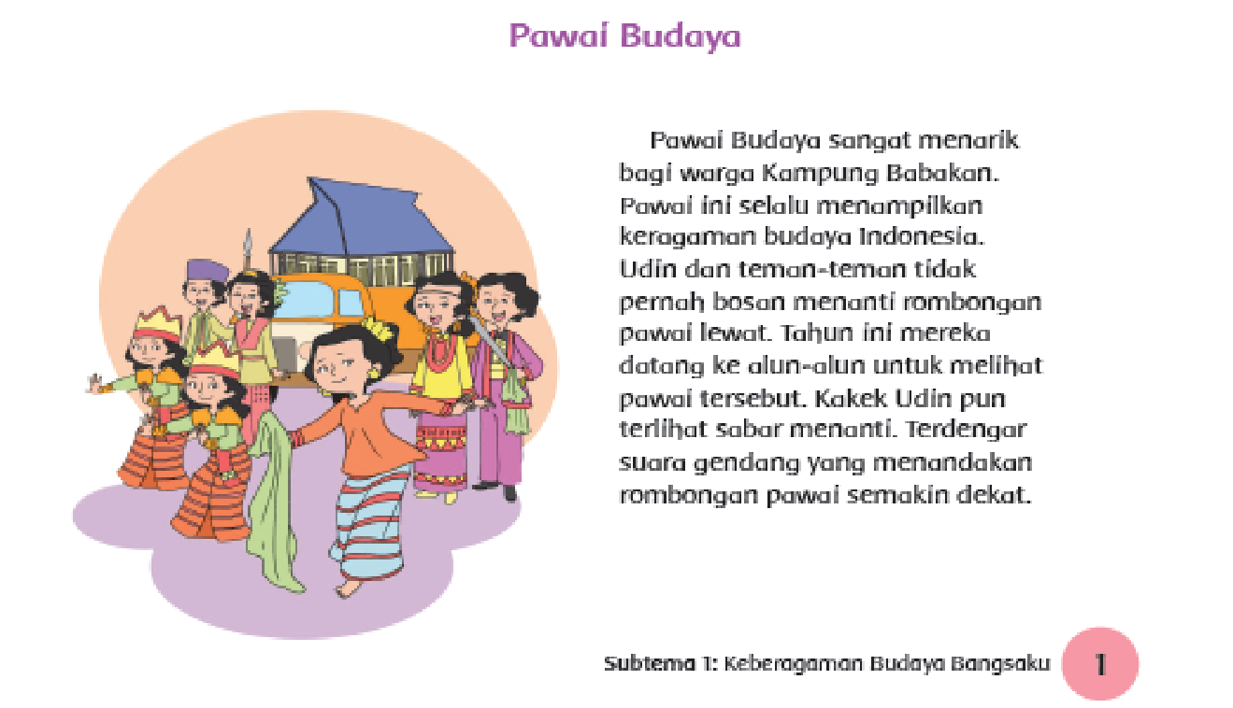
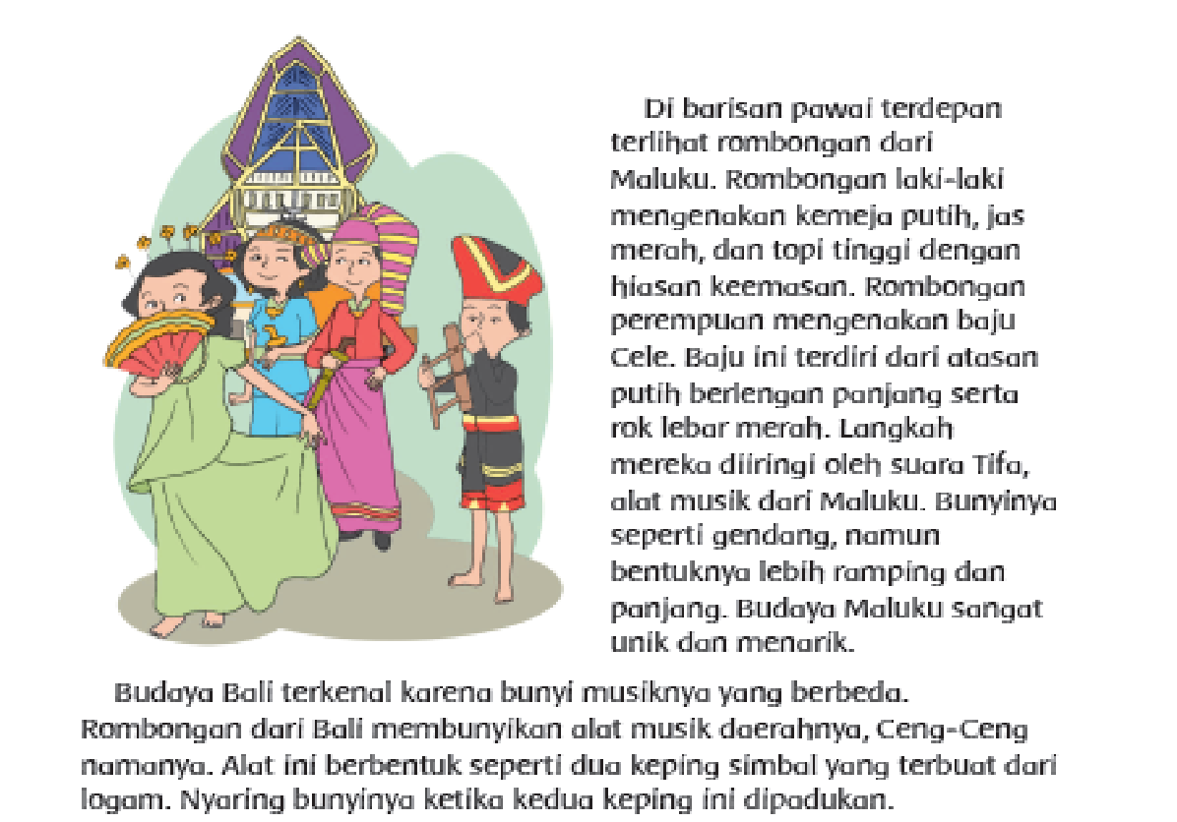
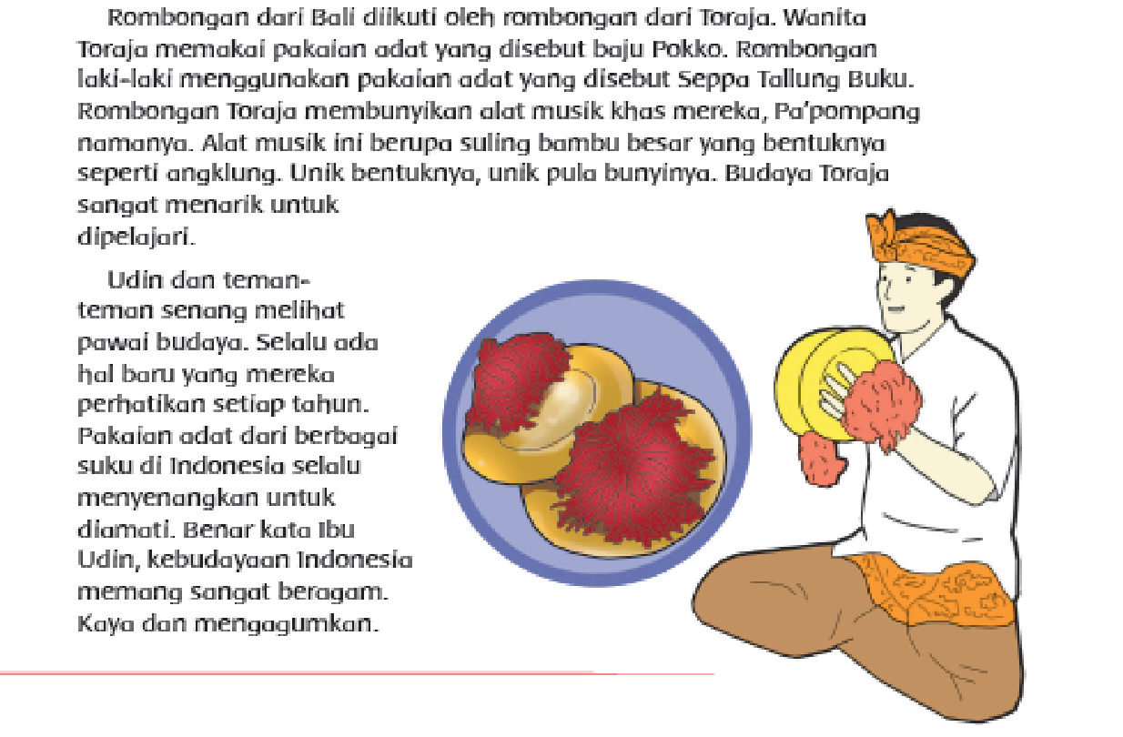

LAMPIRAN II
MEDIA PEMBELAJARAN
Sekolah : SD N Tugurejo 01
Kelas / Semester : IV / I
Tema : 1. Indahnya Kebersamaan
Subtema : 1. Keberagaman Budaya Bangsaku
Pembelajaran : 1
Alokasi Waktu : 1 Hari
Mupel | Kompetensi Dasar | Indikator | Tujuan Pembelajaran | Media Pembelajaran
Bahasa Indonesia | 3.1 Menentukan gagasan pokok dalam teks lisan dan tulis. | 3.1.1 Mengidentifikasi gagasan pokok dari suatu bacaan. C1  3.1.2 Menentukan jenis gagasan pokok dari suatu bacaan.C3  3.1.3 Menelaah gagasan pokok dari suatu teks lisan.C4  3.1.4 Menciptakan gagasan pokok dari sebuah peristiwa dalam gambar.C6 | - Dengan membaca teks Perilaku Hidup Sehat yang terdapat pada media Articulate Storyline, siswa dapat mengidentifikasi gagasan pokok pada teks tersebut dengan tepat.  - Dengan membaca teks Macam Gagasan Pokok yang terdapat pada media Articulate Storyline, siswa dapat menentukan jenis gagasan pokok pada teks tersebut dengan tepat.  - Dengan mengamati video pembelajaran yang terdapat pada media Articulate Storyline, siswa dapat menelaah gagasan pokok pada video tersebut dengan tepat.  - Dengan mengamati teks keselamatan dan kesehatan kerja yang terdapat pada media Articulate Storyline, siswa dapat menunjukkan gagasan pokok pada teks tersebut dengan tepat.  - Dengan mengamati teks Reog Ponorogo yang terdapat pada media Articulate Storyline, siswa dapat mempresentasikan hasil temuan gagasan pokok pada video tersebut dengan tepat. | Media Pembelajaran Articulate Storyline
Bahasa Indonesia | 4.1 Menyajikan hasil identifikasi gagasan pokok dalam teks tulis dan lisan secara lisan, tulis, dan visual. | 4.1.1 Menunjukan gagasan pokok yang terdapat dalam bacaan. P3  4.1.2 Mempresentasikan temuan gagasan pokok yang terdapat dalam bacaan. P4 |  | Media Pembelajaran Articulate Storyline

Media Pembelajaran Artyculate Storyline


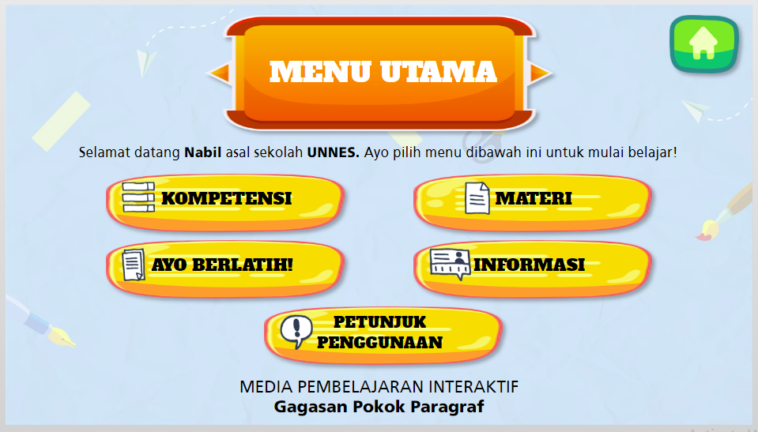

LAMPIRAN III
LEMBAR KERJA PESERTA DIDIK
Satuan Pendidikan | : SD N Tugurejo 01
Kelas / Semester | : IV / I
Tema | : 1. Indahnya Kebersamaan
Subtema | : 1. Keberagaman Budaya Bangsaku
Hari/tanggal | : Rabu, 18 Agustus 2021
Waktu | : -
Pertunjuk mengerjakan!
1. Tuliskan identitas lengkapmu!
2. Cermati teks “Pawai Budaya” dengan seksama!
3. Tuliskan gagasan pokok dan gagasan pendukung dari setiap paragraf pada main maping di bawah ini.
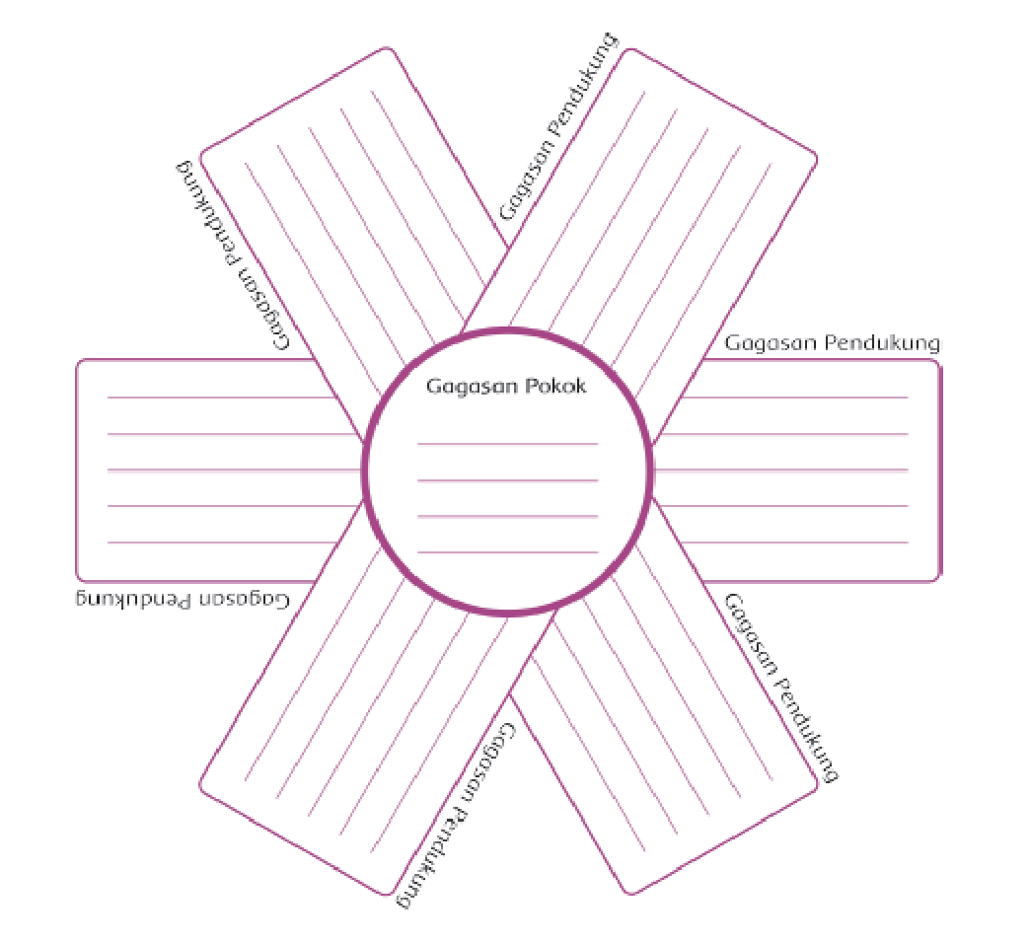
LAMPIRAN IV
PENILAIAN
- LEMBAR JURNAL SIKAP
Sekolah : SD N Tugurejo 01
Kelas / Semester : IV / I
Tema : 1. Indahnya Kebersamaan
Subtema : 1. Keberagaman Budaya Bangsaku
Pembelajaran : 1
Alokasi Waktu : 1 Hari
Rubrik penilaian:
- Apabila peserta didik belum memperlihatkan perilaku yang dinyatakan dalam indikator.
- Apabila sudah memperlihatkan perilaku tetapi belum konsisten yang dinyatakan dalam indikator.
- Apabila sudah memperlihatkan perilaku dan sudah konsisten yang dinyatakan dalam indikator.
No | Nama | Sikap
No | Nama | Keterbukaan | Ketekunan belajar | Kerajinan | Tenggang rasa | Kedisiplinan | Kerja sama | Ramah dengan teman | Hormat pada orang tua | Kejujuran | Menepati janji | Kepedulian | Tanggung jawab
1
2
3
4
5
6
- Apabila sudah memperlihatkan perilaku kebiasaan yang dinyatakan dalam indikator.
MK = | 43 – 48
MB = | 34 – 42
MT = | 22 – 33
BT = | 12 – 21

BT | Belum Terlihat (apabila peserta didik belum memperlihatkan tanda- tanda awal perilaku yang dinyatakan dalam indikator).
MT | Mulai Terlihat (apabila peserta didik sudah mulai memperlihatkan adanya tanda- tanda awal perilaku yang dinyatakan dalam indikator tetapi belum konsisten).
MB | Mulai Berkembang (apabila peserta didik sudah memperlihatkan berbagai tanda perilaku yang dinyatakan dalam indikator dan mulai
MK | Mulai membudaya/terbiasa (apabila peserta didik terus-menerus memperlihatkan perilaku yang dinyatakan dalam indikator secara konsisten).

Semarang, Maret 2023
Guru kelas IV A

NIP :
- LEMBAR SIKAP KETERAMPILAN
Sekolah : SD N Tugurejo 01
Kelas / Semester : 1V / I
Tema : 1. Indahnya Kebersamaan
Subtema : 1. Keberagaman Budaya Bangsaku
Pembelajaran : 1
Alokasi Waktu : 1 Hari

No. | Nama peserta didik | Aktivitas
No. | Nama peserta didik | Kerja sama |  |  |  | Keaktifan |  |  |  | Partisipasi |  |  |  | Inisiatif
No. | Nama peserta didik | 1 | 2 | 3 | 4 | 1 | 2 | 3 | 4 | 1 | 2 | 3 | 4 | 1 | 2 | 3 | 4
1
2

Skala penilaian:
- Apabila peserta didik belum memperlihatkan perilaku yang dinyatakan dalam indikator.
- Apabila sudah memperlihatkan perilaku tetapi belum konsisten yang dinyatakan dalam indikator.
- Apabila sudah memperlihatkan perilaku dan sudah konsisten yang dinyatakan dalam indikator.
- Apabila sudah memperlihatkan perilaku kebiasaan yang dinyatakan dalam indikator.
Catatan :
Penguasaan nilai disesuaikan dengan karakter yang diinginkan.
MK = | 14 - 16
MB = | 11- 13
MT = | 8 - 10
BT = | 4-7
Keterangan:
BT | Belum Terlihat (apabila peserta didik belum memperlihatkan tanda- tanda awal perilaku yang dinyatakan dalam indikator).
MT | Mulai Terlihat (apabila peserta didik sudah mulai memperlihatkan adanya tanda- tanda awal perilaku yang dinyatakan dalam indikator tetapi belum konsisten).
MB | Mulai Berkembang (apabila peserta didik sudah memperlihatkan berbagai tanda perilaku yang dinyatakan dalam indikator dan mulai
MK | Mulai membudaya/terbiasa (apabila peserta didik terus-menerus memperlihatkan perilaku yang dinyatakan dalam indikator secara konsisten).

Semarang, Maret 2023
Guru kelas IV A

NIP :

- KISI-KISI INSTRUMEN PENILAIAN
Satuan Pendidikan | : SD N Tugurejo 01
Kelas / Semester | : IV / I
Tema | : 1. Indahnya Kebersamaan
Subtema | : 1. Keberagaman Budaya Bangsaku
Hari/tanggal | : Rabu, Maret 2023
Waktu | : -

MUPEL | Kompetensi Dasar | Indikator Pencapaian Kompetensi | Indikator Soal | Ranah/ Level | Penilaian |  |  | Nomor Soal
 |  |  |  |  | Teknik | Jenis | Bentuk | Nomor Soal
1 | 2 | 3 | 4 | 5 | 6 | 7 | 8 | 9
Bahasa Indonesia | 3.1 Menentukan gagasan pokok dalam teks lisan dan tulis. | 3.1.1 Mengidentifikasi gagasan pokok dari suatu bacaan. C1 | Disajikan sebuah teks, siswa dapat mengidentifikasi gagasan pokok setiap paragraf. | C1/L1 | Tes | Tertulis | Pilihan ganda | 1, 5
Bahasa Indonesia | 3.1 Menentukan gagasan pokok dalam teks lisan dan tulis. | 3.1.2 Menentukan jenis gagasan pokok dari suatu bacaan.C3 | Disajikan sebuah teks, siswa dapat menentukan jenis gagasan pokok setiap paragraf. | C3/L2 | Tes | Tertulis | Pilihan ganda | 2
Bahasa Indonesia | 3.1 Menentukan gagasan pokok dalam teks lisan dan tulis. | 3.1.3 Menelaah gagasan pokok dari suatu teks lisan.C4 | Disajikan sebuah teks, siswa dapat menyelidiki gagasan pokok yang dimiliki dalam suatu paragraf. | C4/L2 | Tes | Tertulis | Pilihan ganda | 3, 4, 6, 7
Bahasa Indonesia | 3.1 Menentukan gagasan pokok dalam teks lisan dan tulis. | 3.1.4 Menciptakan gagasan pokok dari sebuah peristiwa dalam gambar.C6 | Disajikan sebuah susunan kalimat, siswa menciptakan paragraf dengan gagasan pokok yang tepat. | C6/L3 | Tes | Tertulis | Pilihan ganda | 8
Bahasa Indonesia | 3.1 Menentukan gagasan pokok dalam teks lisan dan tulis. |  | Disajikan sebuah gambar, siswa dapat menciptakan sebuah gagasan pokok paragraf. | C6/L3 |  |  |  | 9, 10
Bahasa Indonesia | 4.1 Menyajikan hasil identifikasi gagasan pokok dalam teks tulis dan lisan secara lisan, tulis, dan visual. | 4.1.1 Menunjukkan gagasan pokok yang terdapat dalam bacaan. P3 |  | P3 | Non-Tes | Unjuk kerja | Rubrik Penilaian
Bahasa Indonesia |  | 4.1.2 Mempresentasikan temuan gagasan pokok yang terdapat dalam bacaan. P4 |  | P4 | Non-Tes | Unjuk kerja | Rubrik Penilaian

PENILAIAN RANAH KOGNITIF
SOAL EVALUASI
Satuan Pendidikan | : SD N Tugurejo 01
Kelas / Semester | : IV / I
Tema | : 1. Indahnya Kebersamaan
Subtema | : 1. Keberagaman Budaya Bangsaku
Hari/tanggal | : Rabu, 18 Agustus 2021
Waktu | : -
PETUNJUK MENGERJAKAN!
1. Tuliskan identitas lengkapmu!
2. Berdoalah sebelum mengerjakan soal!
3. Baca dan kerjakan dengan cermat!
Kerjakan soal di bawah ini pada lembar yang disediakan!
- Perhatikan paragraf berikut ini!
1) Merokok adalah kegiatan tak penting yang dilakukan orang dewasa. 2) Padahal selain merokok, ada banyak kegiatan yang bisa dilakukan seperti belajar dan melakukan hobby. 3) Merokok hanya membuang-buang uang dan juga merusak badan perokoknya sendiri dan orang di sekitarnya. 4) Sementara hobby bila dijalankan dengan tekun malah bisa menjadi mata pencaharian.
Gagasan pokok paragraf diatas terdapat pada nomor ....

- 1
- 2
- 3
- 4

- Perhatikan teks berikut ini!
Minuman alkohol tidaklah baik untuk tubuh kita. Minuman ini memiliki peluang tinggi untuk meningkatkan risiko kanker dan juga stroke. Minuman yang mengandung alkohol bisa merusak organ penting tubuh seperti otak dan jantung.
Berdasarkan letak gagasan pokoknya, teks diatas memiliki jenis gagasan pokok ....
- Gagasan induktif
- Gagasan deduktif
- Gagasan campuran
- Gagasan persuasif
- Bacalah paragraf berikut ini!
Tari piring adalah sebuah tarian tradisional yang berasal dari Minangkabau, Provinsi Sumatera Barat. Pergelaran tari piring bisa berjalan dengan diiringi oleh dua instrumen musik. Alat musik tersebut adalah saluang dan talempong. Talempong sendiri merupakan instrumen pukul yang terbuat dari kayu, baru, dan kuningan. Secara fisik, bentuknya persis seperti bonang. Sementara saluang merupakan instrumen musik yang berbunyi dengan cara ditiup. Alat musik ini terbuat dari bahan bambu, seperti suling. Selain itu, ada juga gemerincing dari cincin yang dipakai para penari juga mengiringi perhelatan tari piring.
Gagasan pokok yang tepat untuk paragraf di atas adalah ....
    - Alat musik sederhana bisa untuk tari piring
    - Kelincahan para penari tari piring
    - Talempong dan saluang adalah instrumen pengiring tari piring
    - Tari piring merupakan tarian tradisional dari Minangkabau, Sumatera Barat
- Perhatikan paragraf berikut ini!
Dahulu, nenek moyang orang subang suka memainkan gondang. Mereka memainkan gondang sebagai ungkapan syukur kepada Tuhan atas limpahan rezeki-Nya. Bahkan, musik gondang juga menjadi doa supaya sawah dan ladang orang subang tetap subur. Hingga sekarang, musik gondang masih disukai orang, baik orang tua, pemuda bahkan anak-anak. Kesenian tradisional gondang sering di mainkan pada acara pesta perkawinan, khitanan, bahkan pentas di tempat-tempat umum, seperti di mall (pusat perbelanjaan).
Gagasan pokok yang tepat untuk paragraf di atas adalah ....
    - Nenek moyang orang subang suka memainkan gondang.
    - Musik gondang sebagai ungkapan syukur dan doa agar tanah orang subang tetap subur.
    - Musik gondang masih di sukai orang.
    - Musik gondang sering dimainkan pada acara pesta perkawinan, khitanan dan pertunjukan.
- Perhatikan teks berikut ini!
1) Enam agama resmi diakui di Indonesia. 2) Enam agama tersebut yaitu Islam, Kristen, Hindu, Budha, Konghucu, dan Katolik. 3) Meski berbeda-beda namun tidak ada perpecahan di Indonesia. 4) Itulah sebabnya “Bhineka Tunggal Ika” yang memiliki makna “meskipun berbeda tetap satu juga” menjadi semboyan negara ini.

Gagasan pokok pada paragraf di atas ditandai dengan nomor ....

- 1
- 2
- 3
- 4

- Perhatikan teks berikut ini!
Manusia dapat menggerakan tubuhnya karena adanya otot. Otot atau yang dikenal dengan istilah daging terdiri atas sel-sel otot. Sifat sel otot adalah mempunyai kemampuan untuk mengerut (kontraksi) dan meregang kembali (relaksasi).
Gagasan pokok yang tepat untuk paragraf di atas adalah ....

- Otot dapat meregang
- Otot dapat mengembang
- Otot disebut juga daging
- Manusia dapat bergerak karena otot

- Perhatikan teks beerikut ini!
Pengelola Taman Mini Indonesia Indah (TMII) memperkirakan sebanyak 400 ribu pengunjung hadir menjelang Tahun Baru 2009. Perkiraan ini dirasa tidak berlebihan mengingat banyaknya pengunjung pada tahun lalu. Sebagai daya tarik pengunjung, pengelola menyiapkan berbagai acara liburan dengan tema “Pesta Rakyat”, di antaranya pesta kembang api.
Gagasan pokok yang tepat untuk paragraf di atas adalah ....
- Pesta kembang api di TMII
- Banyaknya pengunjung TMII
- Perkiraan jumlah pengunjung TMII
- Daya tarik pengelola TMII
- (1) Halamannya penuh dengan bunga. (2) Ruang kelas dihiasi hasil karya siswa. (3) Sekolah Irma sangat indah. (4) Pohon-pohon rindang terdapat di samping sekolah.
Urutan yang tepat agar menjadi paragraf yang padu adalah ....
- (3)-(1)-(2)-(4)
- (3)-(1)-(4)-(2)
- (3)-(4)-(1)-(2)
- (3)-(2)-(4)-(1)

- Perhatikan gambar berikut!
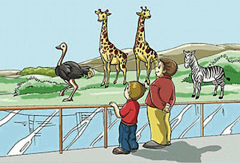
Gagasan pokok dari gambar tersebut adalah ....
- Andi dan ayah suka binatang
- Berwisata ke kebun binatang
- Macam-macam binatang
- Hewan-hewan unik di kebun binatang
- Perhatikan gambar berikut!
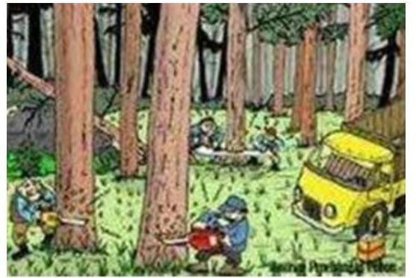
Gagasan pokok dari gambar diatas adalah ....
- Penebangan pohon secara liar
- Perawatan pohon
- Penngrusakan alam
- Tebang pilih pohon

KUNCI JAWABAN DAN PEDOMAN PENILAIAN
Nomor Soal | Kunci Jawaban | Skor
1. | A. 1 | 10
2. | B. Gagasan deduktif | 10
3. | D. Tari piring merupakan tarian tradisional dari Minangkabau, Sumatera Barat. | 10
4. | A. Nenek moyang orang subang suka memainkan gondang. | 10
5. | A. 1 | 10
6. | D. Manusia dapat bergerak karena otot | 10
7. | C. Perkiraan jumlah pengunjung TMII | 10
8. | B. (3)-(1)-(4)-(2) | 10
9. | B. Berwisata ke kebun binatang | 10
10. | A. Penebangan pohon secara liar | 10

Pedoman pensekoran:
Nilai Akhir = $\frac{Jumlah Skor}{100} x 100$

LEMBAR PENILAIAN KETERAMPILAN (KI-4)
Satuan Pendidikan : SD N Tugurejo 01
Kelas/Semester : IV (Empat) / 1 (Satu)
Tema/Subtema : 1 (Indahnya Kebersamaan) / 1 (Keberagaman Budaya Bangsaku)
Muatan Pembelajaran : Bahasa Indonesia
Indikator : 4.1.1 Menunjukkan gagasan pokok yang terdapat dalam bacaan.
4.1.2 Mempresentasikan temuan gagasan pokok yang terdapat dalam bacaan.
LEMBAR PENILAIAN KETERAMPILAN
MENYAJIKAN GAGASAN POKOK DAN GAGASAN PENDUKUNG PADA MAIN MAPING
Petunjuk: Berilah tanda cek “√” pada kolom yang sesuai aspek yang muncul pada diri siswa!
No | Nama | Kriteria |  |  |  | Penilaian |  | Predikat
No | Nama | Menemukan gagasan pokok pada semua paragraf dengan benar | Menemukan gagasan pendukung pada semua paragraf dengan benar | Menyajikan gagasan pokok dan gagasan pendukung dalam main maping | Kerjasama dalam menyelesaikan tugas | Skor Maksimal  (4) | Skor Perolehan | Predikat
1.
2.
3.
dst.

KRITERIA PENILAIAN
MENYAJIKAN GAGASAN POKOK DAN GAGASAN PENDUKUNG PADA MAIN MAPING
Kriteria | Baik Sekali  Skor 4 | Baik  Skor 3 | Cukup  Skor 2 | Perlu Bimbingan  Skor 1
Menyajikan gagasan pokok dan gagasan pendukung pada main maping | menemukan gagasan pokok dan gagasan pendukung pada semua paragraf dengan tepat, menyajikan dalam main maping dan bekerjasama dalam menyelesaikan tugas. | Menemukan gagasan pokok dan gagasan pendukung pada semua paragraf dengan sebagian besar jawaban benar, menyajikan dalam main maping dan bekerjasama dalam menyelesaikan tugas. | Menemukan gagasan pokok dan gagasan pendukung pada semua paragraf namun masih kurang tepat, menyajikan dalam main maping dan bekerjasama dalam menyelesaikan tugas. | Tidak mampu menemukan gagasan pokok pada paragraf.  Menemukan gagasan pokok namun tidak tepat.

